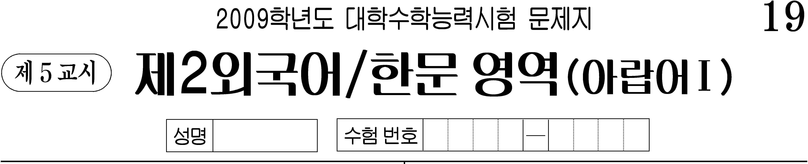
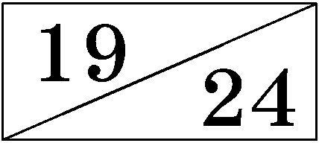

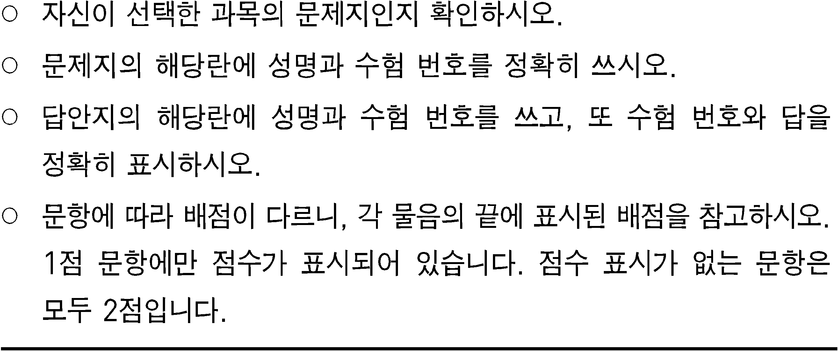

- <보기>의 밑줄 친 낱말과 같은 모음 배열을 가진 것은? [1점]
<보 기>
هَذَا السُّؤَالُ صَعْبٌ.

① بَابٌ ② سَهْلٌ ③ قَمَرٌ ④ جَمِيعٌ ⑤ حَاكِمٌ

- 끝말잇기에서 빈칸에 들어갈 말로 알맞은 것은? [1점]
أَخَذَ ← ← رَفَضَ

① أَكَلَ ② بَدَأَ ③ ذَكَرَ ④ رَسَمَ ⑤ نَقَلَ

- <보기>의 밑줄 친 낱말에 사용되지 않은 철자는?
<보 기>
ذَلِكَ رَجُلٌ كَسْلاَنُ.

① ح ② ن ③ ل ④ س ⑤ ك

- 빈칸에 들어갈 아랍 숫자로 알맞은 것은? [1점]
3 + = 12

① 4 ② 5 ③ 6 ④ 8 ⑤ 9

- <보기>의 밑줄 친 낱말들의 의미를 포괄하는 것은? [1점]
<보 기>
عَلَى الْمَكْتَبِ قَلَمٌ وَدَفْتَرٌ وَوَرَقَةٌ.

① 방위 ② 색깔 ③ 학용품
④ 교통수단 ⑤ 운동 종목
- 날씨를 표현하는 낱말이 아닌 것은?
① حَارٌّ ② بَارِدٌ ③ دَافِئٌ ④ لَطِيفٌ ⑤ كُرْسِيٌّ

- 빈칸 (a), (b)에 들어갈 말로 알맞은 것은?
○ هَذَا كِتَابٌ (a) .
○ هَذِهِ غُرْفَةٌ (b) .

(a) (b) (a) (b)
① كَبِيرٌ صَغِيرٌ ② كَبِيرَةٌ صَغِيرٌ
③ كَبِيرَةٌٌ صَغِيرَةٌ ④ كَبِيرٌ صَغِيرَةٌ
⑤ كَبِيرًا صَغِيرًا

- 빈칸에 들어갈 말로 알맞은 것은?
كَرِيمٌ : أَيْنَ ، يَا فَاطِمَةُ؟
فَاطِمَةُ : أَنْزِلُ فِي الْمَحَطَّةِ الْقَادِمَةِ.

① نَزَلَ ② نَزَلَتْ ③ يَنْزِلُ ④ تَنْزِلُ ⑤ تَنْزِلِينَ

- 낱말의 기능이 나머지 넷과 다른 것은? [1점]
① دَفَعَ ② سَمِعَ ③ شَهْرٌ ④ نَظَرَ ⑤ وَقَفَ

- 빈칸에 들어갈 말로 알맞은 것은?
: Aهَلْ مُهَنْدِسٌ فِي الْمَصْنَعِ؟
: Bلاَ. أَخِي مُوَظَّفٌ فِي الْبَنْكِ.

① أَخُكَ ② أَخَكَ ③ أَخَاكَ ④ أَخُوكَ ⑤ أَخِيكَ

- 빈칸에 들어갈 말로 알맞은 것은?
: Aكَمْ دَرَسْتَ اللُّغَةَ الْعَرَبِيَّةَ؟
: Bدَرَسْتُ اللُّغَةَ الْعَرَبِيَّةَ لِمُدَّةِ سَنَةٍ.

① سَنَةُ ② سَنَةَ ③ سَنَةٌ ④ سَنَةً ⑤ سَنَةٍ

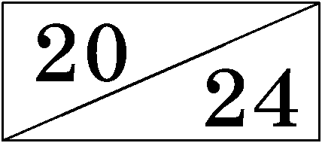

- 빈칸에 들어갈 말로 알맞은 것은? [1점]
: Aأَهْلاً وَسَهْلاً.
: Bأَهْلاً .

① بِكَ ② مَعَكَ ③ مِنْكَ ④ عَلَيْكَ ⑤ لَدَيْكَ

- 대화에서 A가 묻고 있는 것은? [1점]
: Aمَا اسْمُكِ؟
: Bاِسْمِي خَدِيجَةُ.

① 가격 ② 나이 ③ 시간 ④ 이름 ⑤ 장소

- 빈칸에 공통으로 들어갈 말로 알맞은 것은?
: A أَيْنَ تَذْهَبُ؟
: Bأَذْهَبُ السُّوقِ.

① فِي ② مَعَ ③ إِلَى ④ تَحْتَ ⑤ فَوْقَ

- 대화의 상황으로 가장 알맞은 것은? [1점]
: Aإِلَى اللِّقَاءِ.
: Bإِلَى اللِّقَاءِ.

① 칭찬할 때 ② 헤어질 때
③ 처음 만났을 때 ④ 식사를 시작할 때
⑤ 축제가 시작될 때

- 대화에서 سَالِمٌ 이 가지고 있는 것은? [1점]
خَالِدٌ : مَاذَا عِنْدَكَ، يَا سَالِمُ؟
سَالِمٌ : عِنْدِي كُرَةٌ.

① | ② | ③ | ④ | ⑤
 | 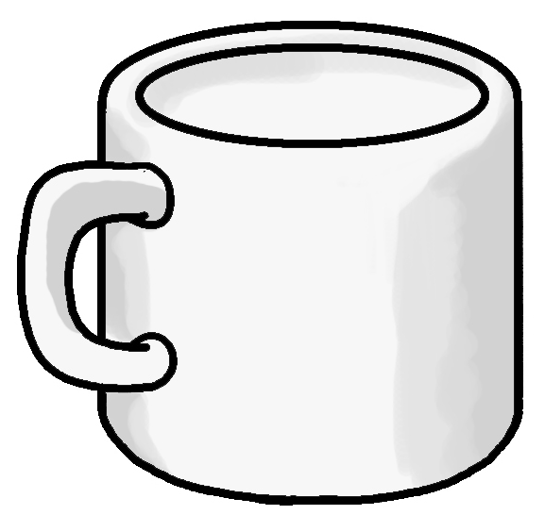 | 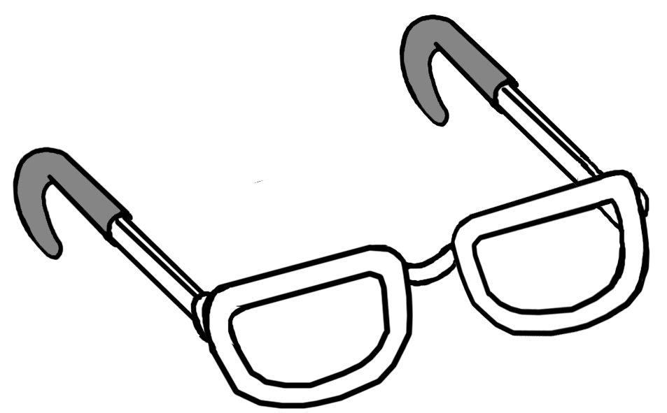 | 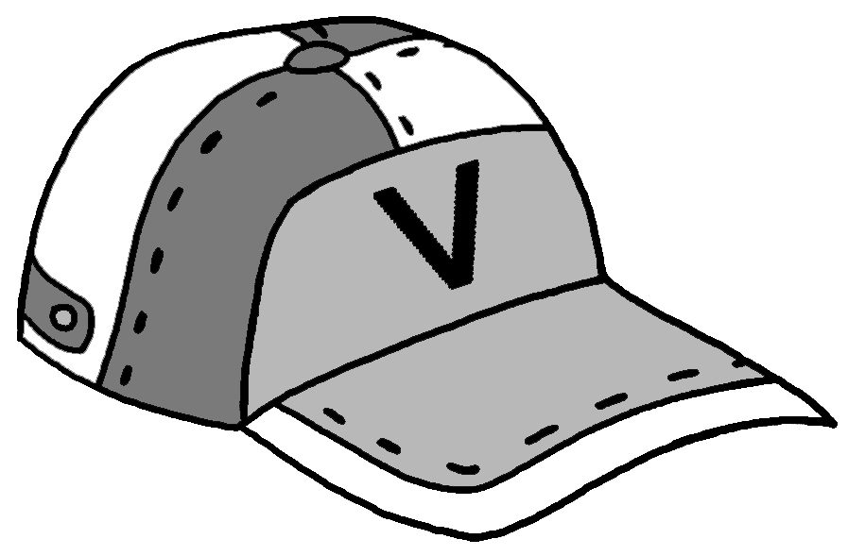 | 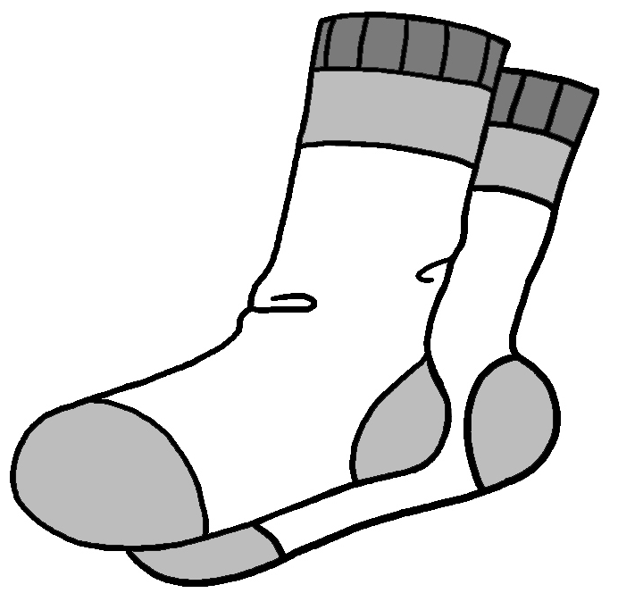

- 대화의 내용으로 알 수 있는 것은?
: Aمَا الْيَوْمُ مِنَ الأُسْبُوعِ؟
: Bاَلْيَوْمُ هُوَ يَوْمُ السَّبْتِ.

① 국적 ② 요일 ③ 주소 ④ 직업 ⑤ 취미
- 빈칸에 들어갈 말로 알맞은 것은?
: Aمَاذَا تَشْرَبُ؟
: Bأَشْرَبُ .

① خُبْزًا ② سَمَكًا ③ لَحْمًا
④ دَجَاجًا ⑤ عَصِيرَ الْبُرْتُقَالِ

- A가 묻고 있는 것을 가리키는 표지판으로 알맞은 것은?
: Aلَوْ سَمَحْتَ، أَيْنَ الْمَطْعَمُ؟
: Bأَمَامَ مَكْتَبِ الْبَرِيدِ.

① | ② | ③ | ④ | ⑤
 |  |  |  | 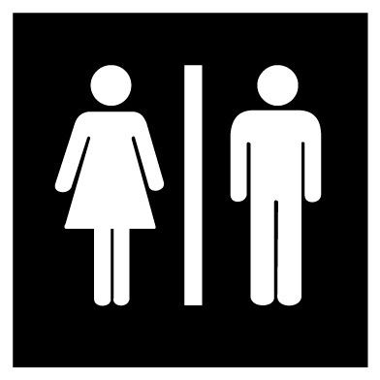

- 대화의 내용으로 가장 알맞은 것은?
: Aأَنَا فَرِيدٌ مِنَ السُّودَانِ.
: Bأَنَا سَمِيرَةُ مِنْ مِصْرَ.
: Aأَنَا مَسْرُورٌ بِمَعْرِفَتِكِ.
: Bأَنَا مَسْرُورَةٌ بِمَعْرِفَتِكَ أَيْضًا.

① 감사 ② 거절 ③ 사과 ④ 소개 ⑤ 충고

- 수업계획서에서 가족을 주제로 한 차시는?
  아랍어 수업계획서  1차시 ············ مَرْحَبًا  2차시 ··········· أُسْرَتِي  3차시 ······ كَيْفَ الْجَوُّ؟  4차시 ········· بِكَمْ هَذَا؟  5차시 ·········· مَا هَذَا؟ | ① 1차시  ② 2차시  ③ 3차시  ④ 4차시  ⑤ 5차시

- 대화에서 B가 학교에 도착하는 시각은?
: Aمَتَى تَصِلُ إِلَى الْمَدْرَسَةِ؟
: Bأَصِلُ إِلَى الْمَدْرَسَةِ فِي السَّاعَةِ الثَّامِنَةِ.

① | ② | ③ | ④ | ⑤
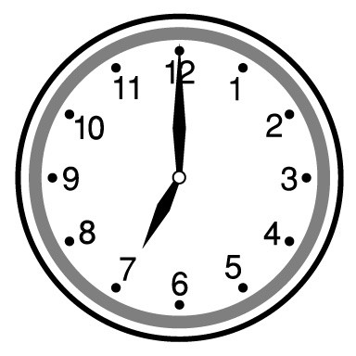 | 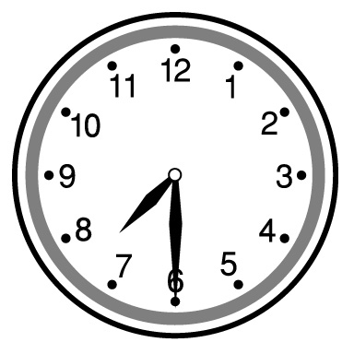 | 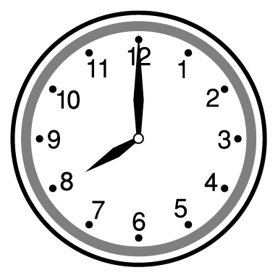 | 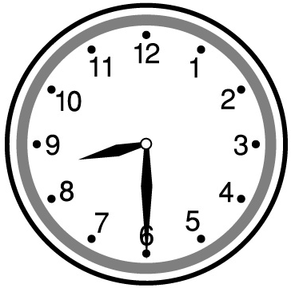 | 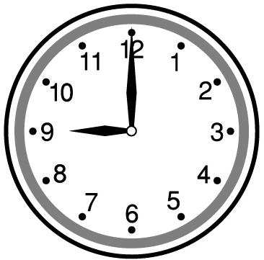

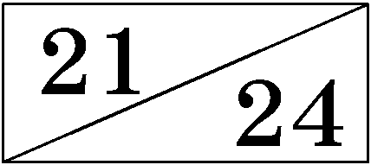
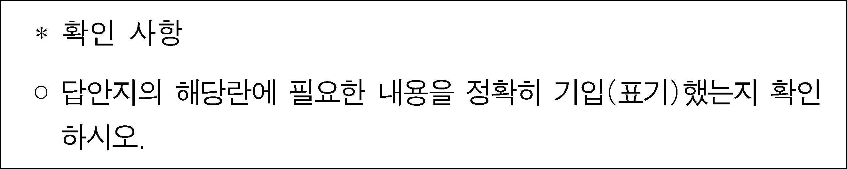

- 대화에서 B가 여행한 국가의 수는?
: Aسَافَرْتُ إِلَى الْمَغْرِبِ، وَأَنْتَ؟
: Bسَافَرْتُ إِلَى لُبْنَانَ وَسُورِيَا وَالأُرْدُنِّ.

① 1 ② 2 ③ 3 ④ 4 ⑤ 5

- 빈칸에 들어갈 말로 알맞은 것은?
: Aمَاذَا تُرِيدُ؟
: Bأُرِيدُ هَذَا الْحِذَاءَ الأَسْوَدَ.
: Aهَلْ هَذَا الْحِذَاءُ؟
: Bنَعَمْ، يُعْجِبُنِي كَثِيرًا.

① يُعْجِبُنَا ② يُعْجِبُهُ ③ يُعْجِبُهَا ④ يُعْجِبُكَ ⑤ يُعْجِبُنِي

- 대화의 내용으로 보아 B가 설명하는 사람은?
: Aأَيْنَ صَدِيقُكَ؟
: Bيَجْلِسُ حَوْلَ الْمَائِدَةِ وَهُوَ يَقْرَأُ الْجَرِيدَةَ.

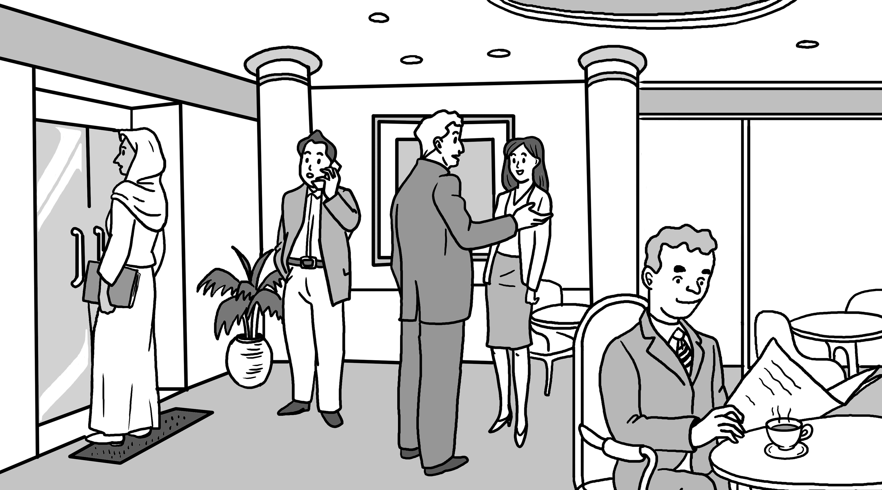
(a)
(b)
(c)
(d)
(e)

① (a) ② (b) ③ (c) ④ (d) ⑤ (e)

- 빈칸에 들어갈 말을 <보기>에서 찾아 순서대로 바르게 배열한 것은?
: Aاَلسَّلاَمُ عَلَيْكُمْ.
: B
: A
: B

<보 기>
(a)كَيْفَ الْحَالُ؟
(b)بِخَيْرٍ، وَالْحَمْدُ للهِ.
(c)وَعَلَيْكُمُ السَّلاَمُ.

① (a)-(b)-(c) ② (a)-(c)-(b) ③ (b)-(a)-(c)
④ (c)-(a)-(b) ⑤ (c)-(b)-(a)
- 그림에서 سُومِي 가 하는 행동으로 알맞은 것은?
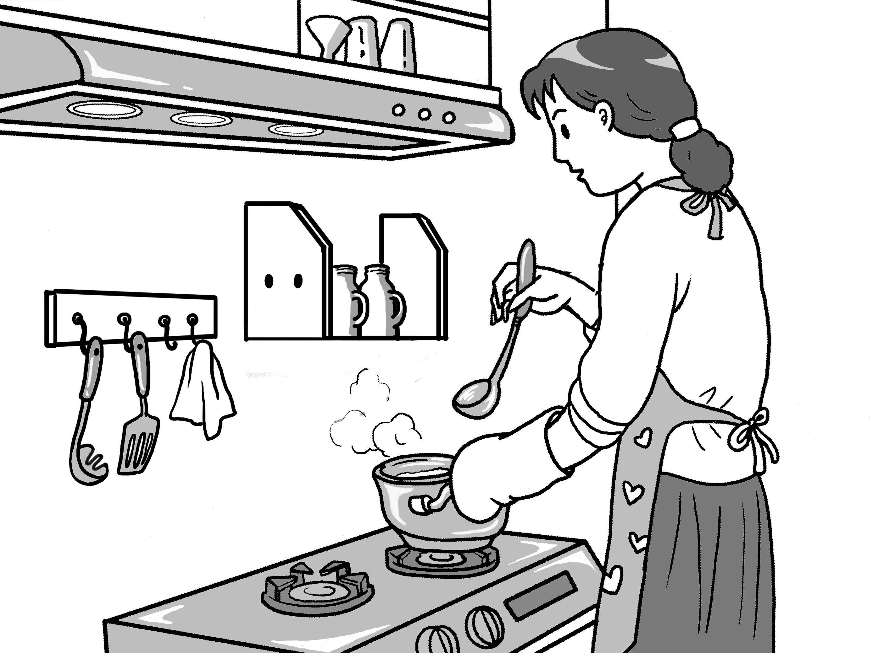 | ① تَرْكَبُ قَارِبًا.  ② تَكْتُبُ رِسَالَةً.  ③ تَطْبُخُ طَعَامًا.  ④ تَشْتَرِي قَمِيصًا.  ⑤ تَفْحَصُ مَرِيضًا.

- 아랍 사회에서 남성의 이름으로 사용되는 것은? [1점]
① مُحَمَّدٌ ② لَيْلَى ③ زَكِيَّةُ ④ حَبِيبَةُ ⑤ كَرِيمَةُ

- 빈칸에 들어갈 말로 알맞은 것은?
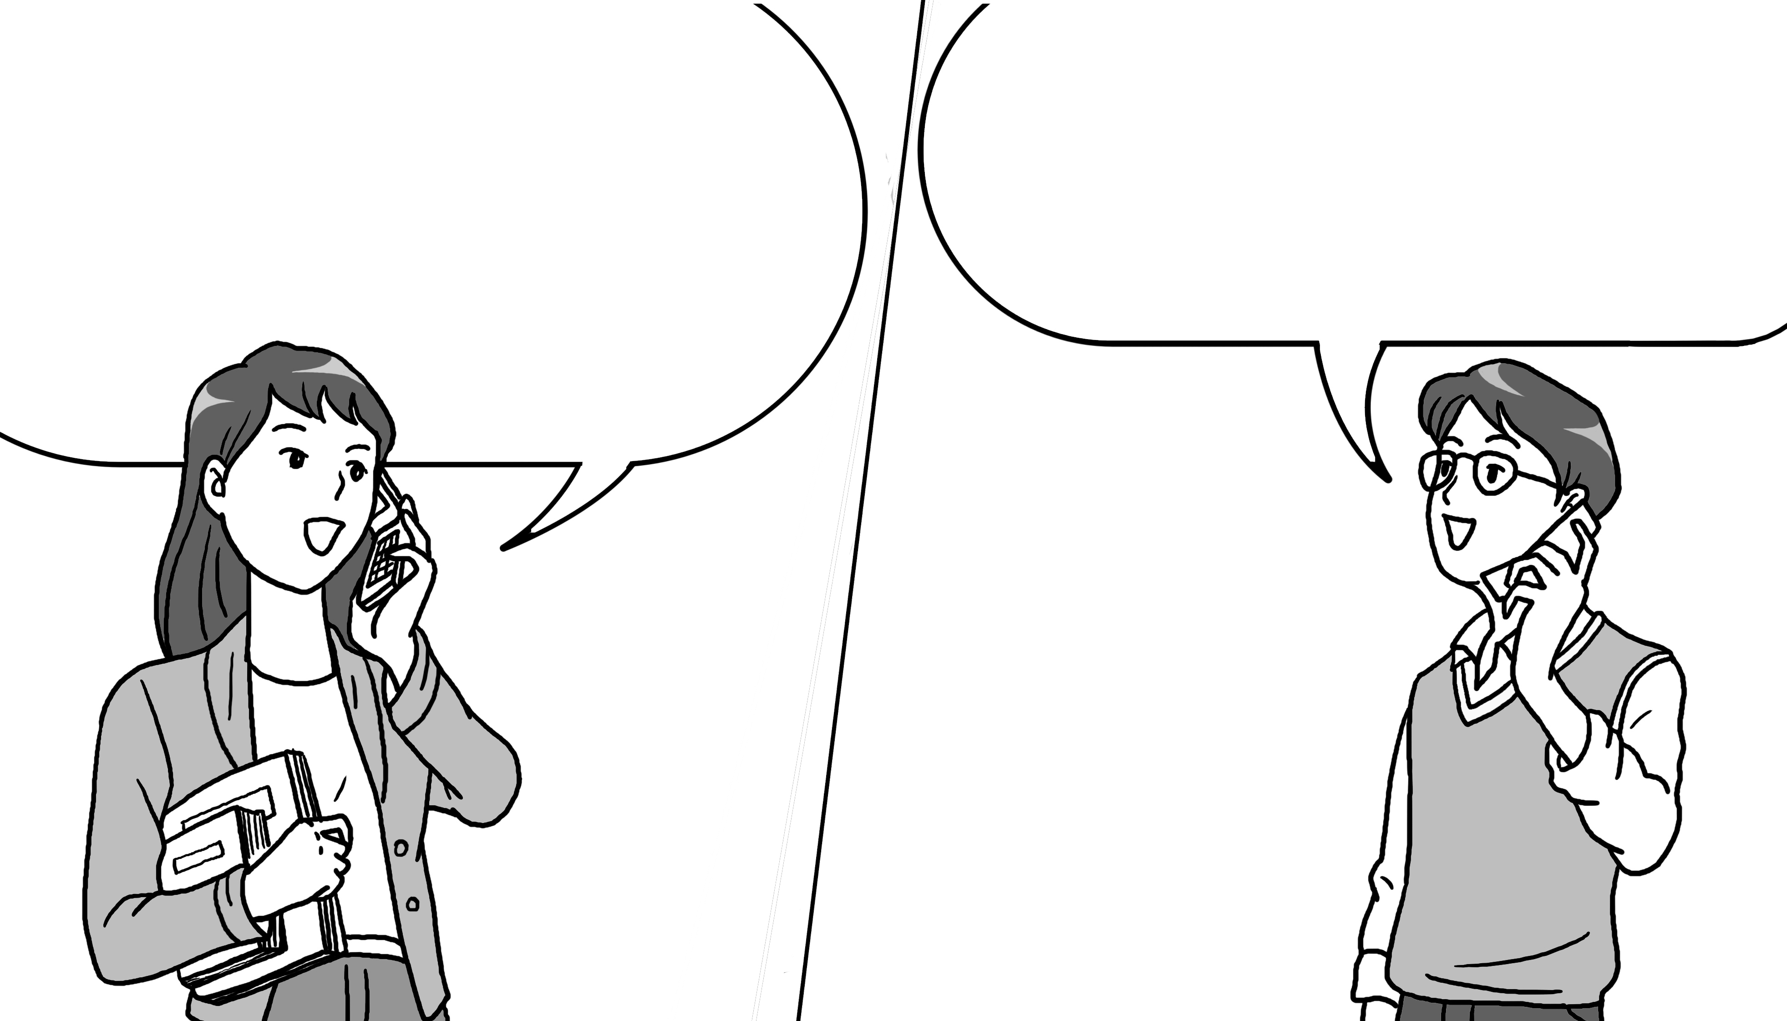
: Aمَتَى نُشَاهِدُ فِيلْمًا مَعًا؟
: Bغَدًا، .

① إِلاَّ ② مِثْلَ ③ جَوْعَانُ
④ عَطْشَانُ ⑤ إِنْ شَاءَ اللهُ

- 인터넷 사이트의 검색 내용과 일치하는 국가의 위치는?
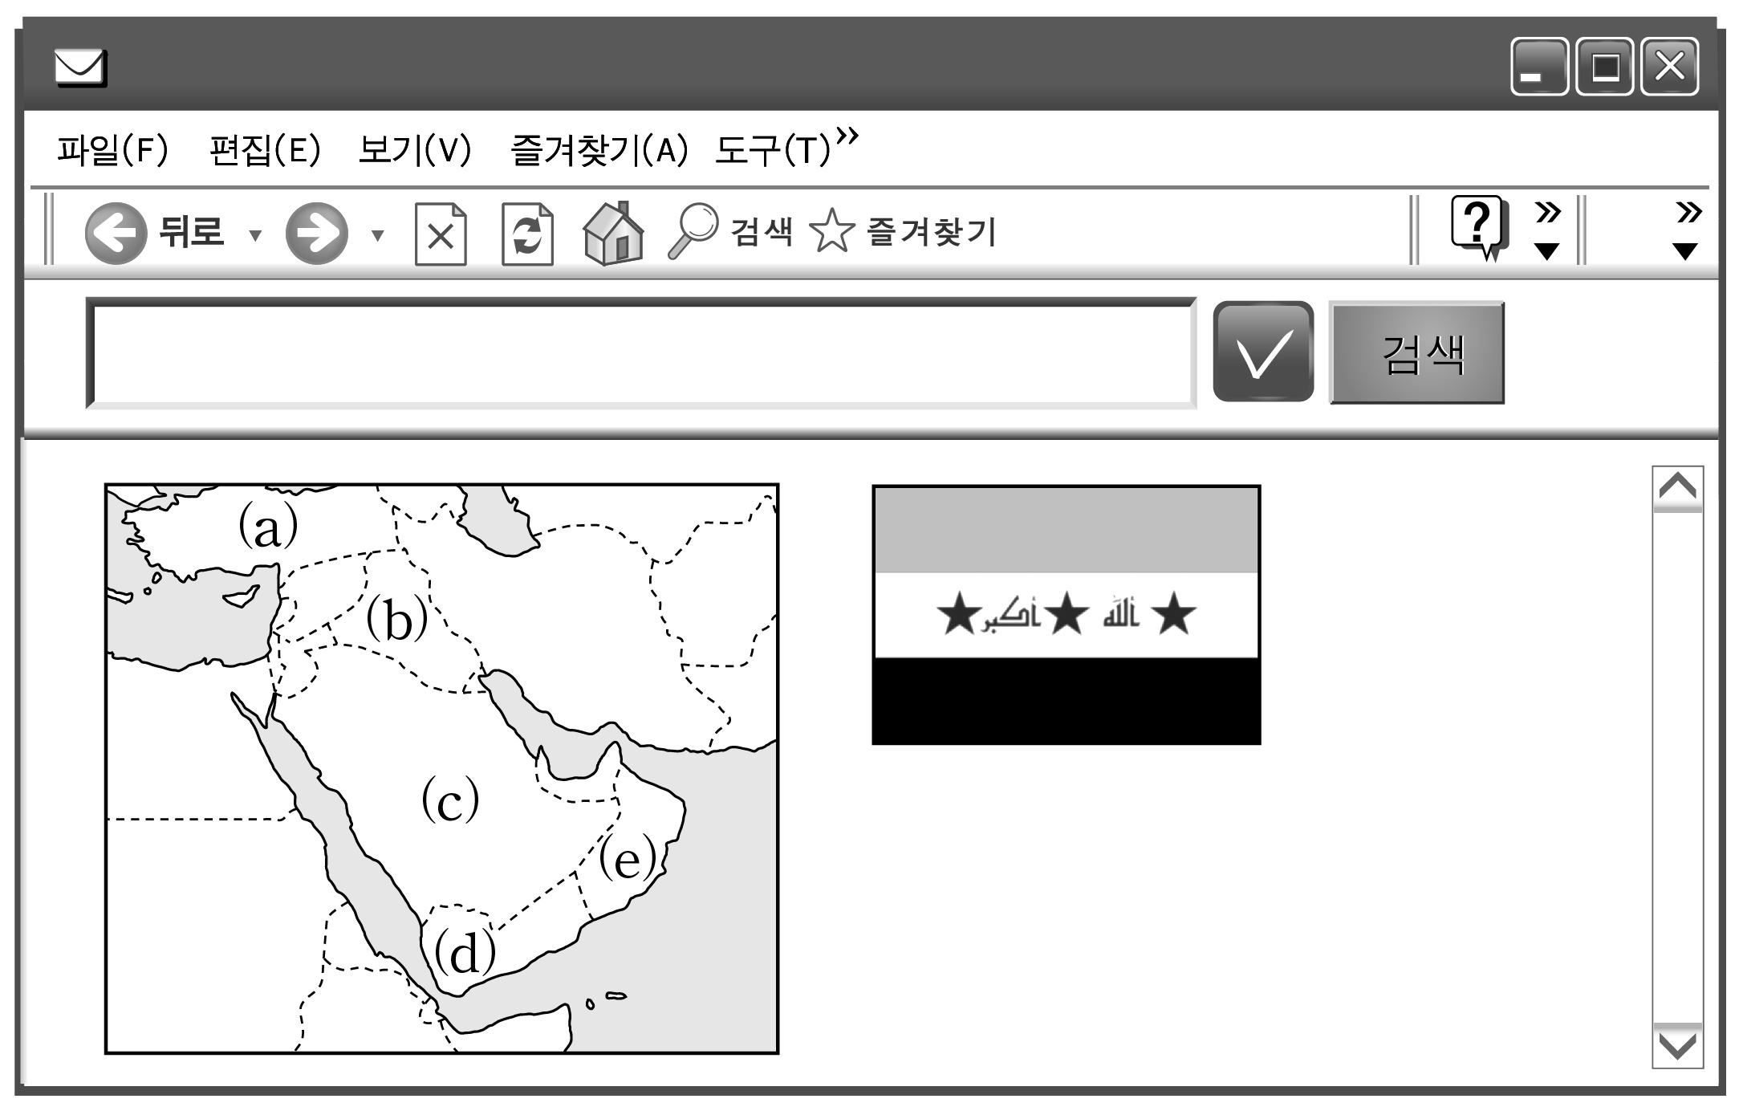
اَلْعِرَاقُ دَوْلَةٌ عَرَبِيَّةٌ وَعَاصَِمتُهُ بَغْدَادُ …
العراق
① (a) ② (b) ③ (c) ④ (d) ⑤ (e)

